Hámsters
·Su hábitat

Los hámsters por su tamaño y manejo son de las pequeñas especies más populares como mascotas. A los hámsters podemos acomodarlos básicamente en tres tipos de jaulas:
·Casa de acrílico con opción a realizar una ciudad de hámster
·Jaula de rejas
·Pecera de vidrio con tapa de rejilla

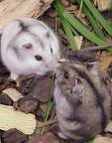
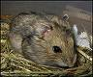
·¿Qué necesita?
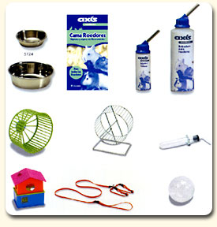
Se requiere de un comedero , de preferencia pequeño , y un bebedero de botella pera evitar que el agua se riegue por todo el lecho de los hámster . Los hámster son animales activos por lo que una rueda de ejercicio dentro de su casa es indispensable para su entrenamiento y ejercicio , además existen otros accesorios de distracción como casitas , barriles de cerámica , torres , escaleras etc.… Dependiendo de le espacio que tengan los hámster en su jaula , podremos utilizar los accesorios de juego que existan para el animal.

·¿Qué come?
Es importante utilizar como alimento básico la comida seca ya que el hámster tiene como costumbre almacenar el alimento por varios días , la comida fresca rápidamente entra en descomposición , además de que humedece el lecho de los hámster. Otras golosinas preparadas comercialmente para los hámsters son alimentos mezclados que contienen semillas y fruta seca así como miel, las recomendamos mucho ya que se evita la rutina de la alimentación de nuestras mascotas.

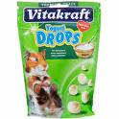
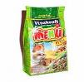

·Cuando está enfermo

Un hámster cuando está enfermo lo tenemos que llevar al veterinario. Está enfermo cuando:
·Se queda en un rincón de la jaula
·Se le empieza a caer el pelo o lo tiene sucio
·Tiene problemas en los ojos
·No come
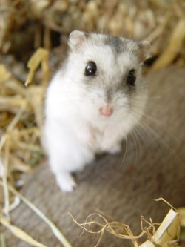
·Se queda en un rincón de la jaula y no tiene ánimo

